资源模块分三部分

- 美术资源(AssetBundle)
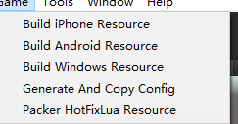
根据平台选择从资源打包的方式

2.打包生成配置表
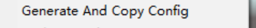
生成的配置表会自动放置到StreamingAsset的目录下，代码会生成到/Script/Config 目录下，并填充files文件MD5
注意：生成的配置表cs文件跟tbl文件是一一对应的，不是同个操作出来的cs文件tbl会在版本上无法对应导致无法读取内容

3.打包Lua补丁
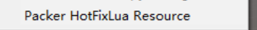
必须在生成配置表之后才能打包，将/Script/HotfixLua目录下的lua补丁复制到streamingAssets并生成MD5文件

